- ListView 中图片错位的问题是如何产生的?
https://blog.csdn.net/a394268045/article/details/50726560
图片错位原理：
如果我们只是简单显示list中数据，而没用convertview的复用机制和异步操作，就不会产生图片错位；重用convertview但没用异步，也不会有错位现象。但我们的项目中list一般都会用，不然会很卡。
在上图中，我们能看到listview中整屏刚好显示7个item，当向下滑动时，显示出item8，而item8是重用的item1，如果此时异步网络请求item8的图片，比item1的图片慢，那么item8就会显示item1的image。当item8下载完成，此时用户向上滑显示item1时，又复用了item8的image，这样就导致了图片错位现象(item1和item8是用的同一块内存哦)。

解决方法：
对imageview设置tag，并预设一张图片。
向下滑动后，item8显示，item1隐藏。但由于item1是第一次进来就显示，所以一般情况下，item1都会比item8先下载完，但由于此时可见的item8的tag，和隐藏了的item1的url不匹配，所以就算item1的图片下载完也不会显示到item8中，因为tag标识的永远是可见图片中的url。

- 混合开发有了解吗？
https://blog.csdn.net/sinat_33195772/article/details/72961814
暂时不做，只做过h5

- 知道哪些混合开发的方式？说出它们的优缺点和各自使用场景？（解答：比如:RN，weex，H5，小程序，WPA等。做Android的了解一些前端js等还是很有好处的)；
https://www.jianshu.com/p/22aa14664cf9
https://www.jianshu.com/p/52071a3d07b4

- 屏幕适配的处理技巧都有哪些?
https://blog.csdn.net/wangwangli6/article/details/63258270
使得某一元素在Android不同尺寸、不同分辨率的手机上具备相同的显示效果
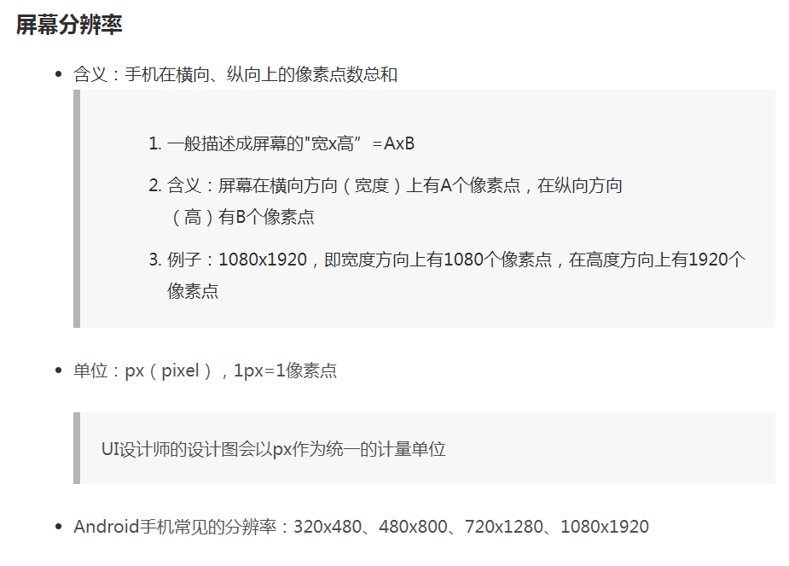
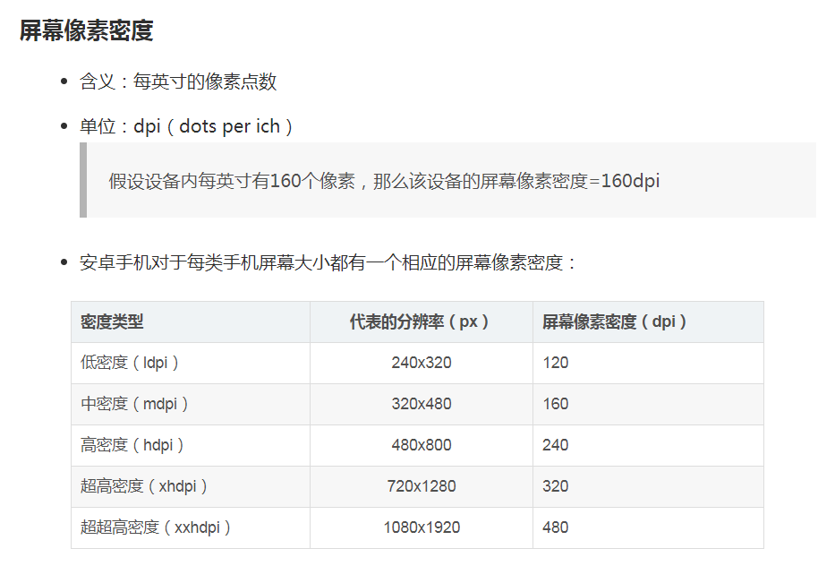

屏幕尺寸、分辨率、像素密度三者关系
一部手机的分辨率是宽x高，屏幕大小是以寸为单位，那么三者的关系是：

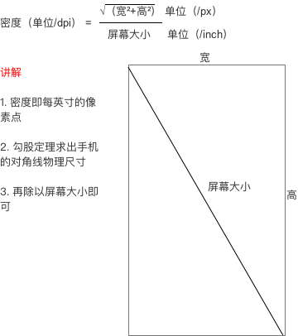

根据屏幕的配置来加载相应的UI布局
- 在平板电脑和电视的屏幕（>7英寸）上：实施“双面板”模式以同时显示更多内容
- 在手机较小的屏幕上：使用单面板分别显示内容
- 适配手机的单面板（默认）布局：res/layout/main.xml
- 适配尺寸>7寸平板的双面板布局（Android 3.2前）：res/layout-large/main.xml
- 适配尺寸>7寸平板的双面板布局（Android 3.2后）res/layout-sw600dp/main.xml

屏幕方向（Orientation）限定符
- 使用场景：根据屏幕方向进行布局的调整
取以下为例子：
- 小屏幕, 竖屏: 单面板
- 小屏幕, 横屏: 单面板
- 7 英寸平板电脑，纵向：单面板，带操作栏
- 7 英寸平板电脑，横向：双面板，宽，带操作栏
- 10 英寸平板电脑，纵向：双面板，窄，带操作栏
- 10 英寸平板电脑，横向：双面板，宽，带操作栏
- 电视，横向：双面板，宽，带操作栏

百分比适配
答案说得不是很好

- 服务器只提供数据接收接口，在多线程或多进程条件下，如何保证数据的有序到达？（暂无）
- 动态布局的理解
https://blog.csdn.net/ustory/article/details/42424313

面代码就是先加载已经存在的Layout文件，然后再用代码动态的改变，这种很常见。

LayoutParams继承于Android.View.ViewGroup.LayoutParams.
LayoutParams相当于一个Layout的信息包，它封装了Layout的位置、高、宽等信息。假设在屏幕上一块区域是由一个Layout占领的，如果将一个View添加到一个Layout中，最好告诉Layout用户期望的布局方式，也就是将一个认可的layoutParams传递进去。
可以这样去形容LayoutParams，在象棋的棋盘上，每个棋子都占据一个位置，也就是每个棋子都有一个位置的信息，如这个棋子在4行4列，这里的“4行4列”就是棋子的LayoutParams。

但LayoutParams类也只是简单的描述了宽高，宽和高都可以设置成三种值：
1，一个确定的值；
2，FILL_PARENT，即填满（和父容器一样大小）；
3，WRAP_CONTENT，即包裹住组件就好
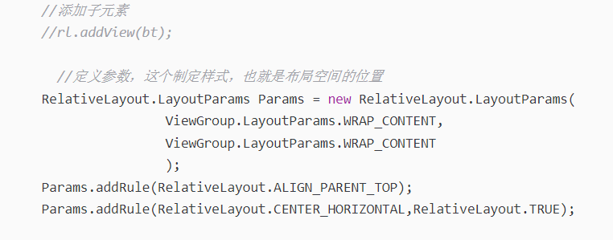

- 怎么去除重复代码？
https://blog.csdn.net/wangzhongshun/article/details/78738217
- 使用include标签引用重复布局
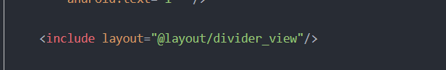
- 使用style定义样式
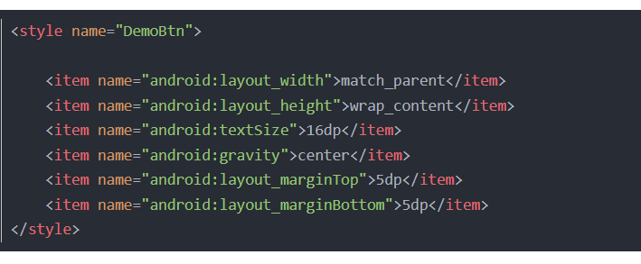
- 使用ViewStub减少整体布局的重复
ViewStub是一个轻量级别的，不可见的View，当ViewStub被设为visible时，或者显示调用layout()时，才会去把它所指向的布局渲染出来，所以它非常适合处理整体相同，局部不同的情况。关于ViewStub的使用可以参考Android实战技巧：ViewStub的应用。 具体的策略是：

规划整体布局，抽象出共同的布局，把可变的布局识别出来
写整体布局，对于可变的局部布局用ViewStub替代
用一个基Fragment来操作整体布局。
创建基Fragment的子类，每个子类，用真正的布局来替换ViewStub。
- 多使用应用资源
这点是非常重要的，Android的强大之处在于，所有的资源的指定都可以用引用，而非直接写死，直接写死就会出现重复代码，比如颜色，背影，字串，布局，ID，度量(dimen)，风格等等。那么，我们在使用的时候，也尽可能的使用引用，这样非常易于复用，修改和定制，从而也就更方便复用。
- 代码的抽象与继承
从代码上去除重复的代码就是用通用的重构技巧，比如提炼方法，抽象基类，提炼常量等。

- 画出 Android 的大体架构图
https://blog.csdn.net/wang5318330/article/details/51917092
Android的系统架构采用了分层架构的思想，如图1所示。从上层到底层共包括四层，分别是应用程序程序层、应用框架层、系统库和Android运行时和Linux内核。
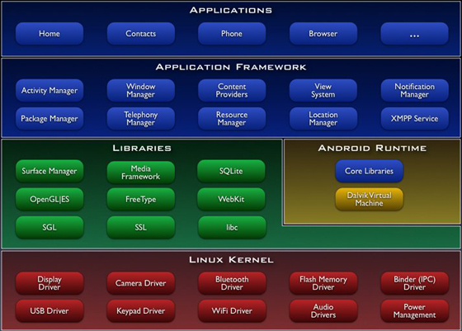

一 应用程序层
该层提供一些核心应用程序包，例如电子邮件、短信、日历、地图、浏览器和联系人管理等。同时，开发者可以利用Java语言设计和编写属于自己的应用程序，而这些程序与那些核心应用程序彼此平等、友好共处。
二 应用程序框架层
该层是Android应用开发的基础，开发人员大部分情况是在和她打交道。应用程序框架层包括活动管理器、窗口管理器、内容提供者、视图系统、包管理器、电话管理器、资源管理器、位置管理器、通知管理器和XMPP服务十个部分。在Android平台上，开发人员可以完全访问核心应用程序所使用的API框架。并且，任何一个应用程序都可以发布自身的功能模块，而其他应用程序则可以使用这些已发布的功能模块。基于这样的重用机制，用户就可以方便地替换平台本身的各种应用程序组件。
三 系统库和Android运行时
系统库包括九个子系统，分别是图层管理、媒体库、SQLite、OpenGLEState、FreeType、WebKit、SGL、SSL和libc。Android运行时包括核心库和Dalvik虚拟机，前者既兼容了大多数Java语言所需要调用的功能函数，又包括了Android的核心库，比如android.os、android.net、android.media等等。后者是一种基于寄存器的java虚拟机，Dalvik虚拟机主要是完成对生命周期的管理、堆栈的管理、线程的管理、安全和异常的管理以及垃圾回收等重要功能。
四 Linux内核
Android核心系统服务依赖于Linux2.6内核，如安全性、内存管理、进程管理、网络协议栈和驱动模型。Linux内核也是作为硬件与软件栈的抽象层。驱动：显示驱动、摄像头驱动、键盘驱动、WiFi驱动、Audio驱动、flash内存驱动、Binder（IPC）驱动、电源管理等。

- Recycleview和ListView的区别
https://blog.csdn.net/sanjay_f/article/details/48830311
Recycleview是ListView的更高度定制版，当你需要高效的展示大量数据时候，动态改变元素的列表的时候，就用这个。
优点：
当然，如果只是动态展示数据，listview也可以做到，用它替代listview的原因有几个：

1.简介中提到的它封装了viewholder的回收复用。
2.RecyclerView使用布局管理器管理子view的位置（目前尚只提供了LinearLayoutManager），也就是说你再不用拘泥于ListView的线性展示方式，如果之后提供其他custom LayoutManager的支持，你能够使用复杂的布局来展示一个动态组件。
3.自带了ItemAnimation，可以设置加载和移除时的动画，方便做出各种动态浏览的效果。
4.分开的view
相对简单
我们看下Listview他背后的继承关系

缺点：
目前相对于我们对listview经常用到的方法，有下面两个问题：
1. 不能简单的加头和尾
不能简单的添加Head和Footer ，因为没有直接的addHead和addFoot的方法了
2. 不能简单的设置子item的点击事件。
RecycleView，会发现没有这个接口了
- 让你的viewholder实现onClickListener,然后在这个方法里面回调我们自己写的接口。
- 接着在你的Adapter里面加多个set方法，里面设置回调接口

- ListView图片加载错乱的原理和解决方案
https://blog.csdn.net/a394268045/article/details/50726560
同问题一

- 动态权限适配方案，权限组的概念
https://blog.csdn.net/xc765926174/article/details/49103483
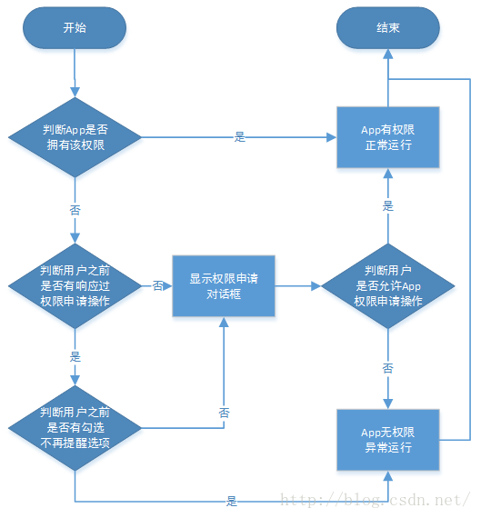
动态权限申请流程图如上：对于在运行时需要申请权限的方法，在执行前需要做一系列的权限申请操作。首先进行应用权限检查，检查应用是否有执行该方法所需要的权限，如有则可以正常运行，如没有则进行权限申请。进行权限申请时，首先会检查一下用户之前是否有响应过该权限的申请，如没有，则显示权限申请对话框，如有，则检查用户之前是否有勾选“不再提醒”的选项，如没有，显示权限申请对话框，如有，则进行应用无权限异常运行。显示权限对口框后，判断用户是否允许应用权限申请，如是，则进行应用有权限正常运行，如否，则进行应用无权限异常运行。
-->1、使用Context.checkSelfPermission()接口先检查权限是否授权。

-->2、使用Activity.shouldShowRequestPermissionRationale()接口检查用户是否勾选不再提醒。

-->3、第2步返回为true时，表示用户并未勾选不再提醒选项，使用Activity.requestPermissions()接口向系统请求权限。

-->4、第2步返回为false时，表示用户已勾选不再提醒选项，则应用该弹框提示用户。

-->5、第3步执行后，不论用户是否授予权限，都会回调Activity.onRequestPermissionsResult()的函数。在Activity中重载onRequestPermissionsResult()函数，在接收授权结果，根据不同的授权结果做相应的处理。
3. 动态权限申请的适配方案

对于低于M版本的Android系统，没有动态权限的申请问题，动态权限的申请流程对于低于M版本的Android系统也不再适用。所以适配方案，首先要考虑低于M版本的Android系统，因此对于Android版本小于M版本时，在检查权限时，直接返回true就OK，直接屏蔽后续流程。

对于M版本的Android系统，动态权限的申请流程会产生好几个分支处理逻辑，这样不善于管理和维护。所以对于此处，为了将写得代码更加整洁和更易于维护，我们可以将动态权限申请进行一次封装，新建一个空白的activity用户权限申请和回调，然后在activity外包装一层管理内，限制一个调用的入口和出口，对于外部暴露唯一的入口和出口，这样对于外部逻辑代码需要调用权限时，将变得异常简单，并且由于将权限申请封装在了管理类中，对于低于M版本的Android系统也将没有任何引用，在管理类中直接对于低于M版本的权限申请请求直接回调全部已授权即可。

实际App中动态权限申请代码如下：

由于权限的动态申请与管理应该是伴随着整个App的生命周期的，所以PermissionsManager设计为单例的，且初始化保存着applicationContext作为默认跳转方式。

在App代码中，应在自定义的Application中调用PermissionsManager中的initContext()方法。

在App代码中，在需要申请权限的地方调用PermissionsManager中的newRequestPermissions()方法即可，不论Android版本是低于M版本还是高于M版本，根据实际App是否拥有对应权限，回调传入的该次权限申请的PermissionsResultsCallback接口的onRequestPermissionsResult()方法。这样就将动态权限的申请结果处理流程给唯一化，将权限的申请的入口和出口都唯一化。

这样将权限申请的细节和Android系统版本适配的细节都封装在了PermissionsManager内部，对于应用外部只需要知道申请权限的入口以及申请权限接口的出口即可。

- Android系统为什么会设计ContentProvider？
https://www.cnblogs.com/zhainanJohnny/articles/3275908.html
ContentProvider应用程序间非常通用的共享数据的一种方式，也是Android官方推荐的方式。Android中许多系统应用都使用该方式实现数据共享，比如通讯录、短信等。但我遇到很多做Android开发的人都不怎么使用它，觉得直接读取数据库会更简单方便。
那么Android搞一个内容提供者在数据和应用之间，只是为了装高大上，故弄玄虚？我认为其设计用意在于：
封装。对数据进行封装，提供统一的接口，使用者完全不必关心这些数据是在DB，XML、Preferences或者网络请求来的。当项目需求要改变数据来源时，使用我们的地方完全不需要修改。
提供一种跨进程数据共享的方式。
应用程序间的数据共享还有另外的一个重要话题，就是数据更新通知机制了。因为数据是在多个应用程序中共享的，当其中一个应用程序改变了这些共享数据的时候，它有责任通知其它应用程序，让它们知道共享数据被修改了，这样它们就可以作相应的处理。
ContentResolver接口的notifyChange函数来通知那些注册了监控特定URI的ContentObserver对象，使得它们可以相应地执行一些处理。ContentObserver可以通过registerContentObserver进行注册。
- ContentProvider和调用者在同一个进程，ContentProvider的方法（query/insert/update/delete等）和调用者在同一线程中；

- ContentProvider和调用者在不同的进程，ContentProvider的方法会运行在它自身所在进程的一个Binder线程中。

- 下拉状态栏是不是影响activity的生命周期
不会影响

- 如果在onStop的时候做了网络请求，onResume的时候怎么恢复？（暂无）
- Bitmap 使用时候注意什么？
https://blog.csdn.net/newbie_coder/article/details/9842995
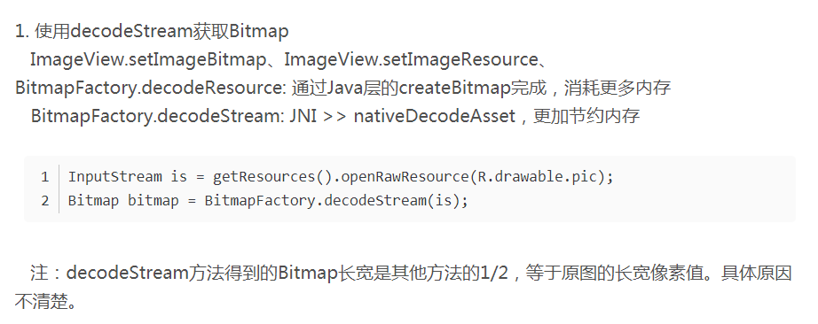
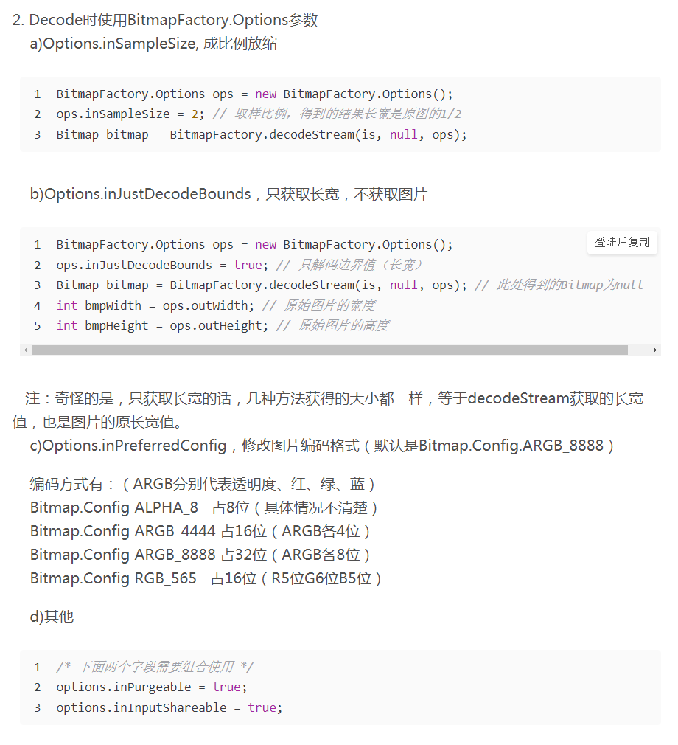
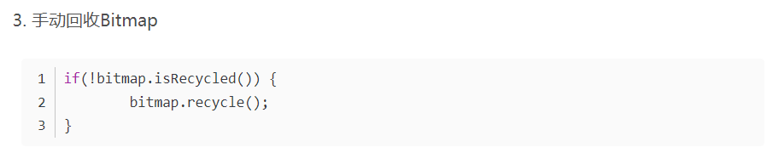

- Bitmap的recycler()
https://blog.csdn.net/lonelyroamer/article/details/7569248
如果只是使用少量的几张图片，回收与否关系不大。可是若有大量bitmap需要垃圾回收处理，那必然垃圾回收需要做的次数就更多也发生地更频繁，会对系统资源造成负荷。所以，这个时候还是自己试用recycle来释放的比较好。
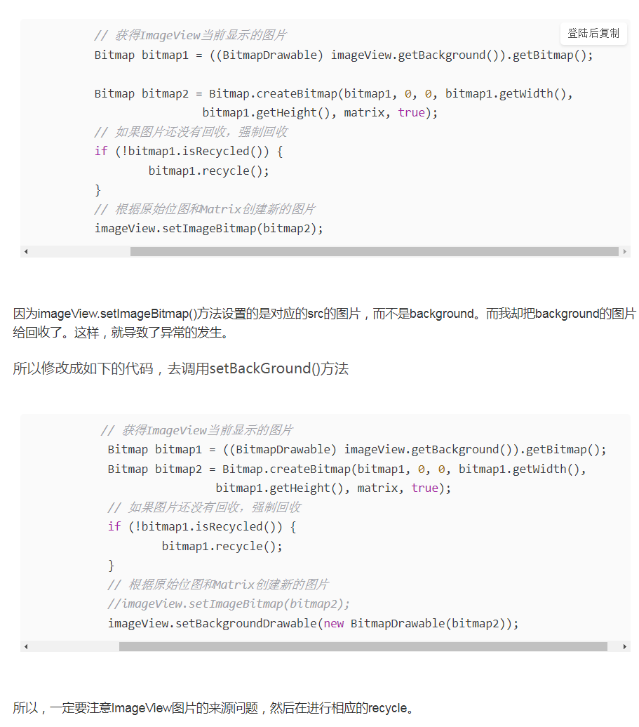

- Android中开启摄像头的主要步骤
https://www.yiibai.com/android/android_camera.html

主要思路：
- 获得摄像头管理器CameraManager mCameraManager，mCameraManager.openCamera()来打开摄像头
- 指定要打开的摄像头，并创建openCamera()所需要的CameraDevice.StateCallback stateCallback
- 在CameraDevice.StateCallback stateCallback中调用takePreview()，这个方法中，使用CaptureRequest.Builder创建预览需要的CameraRequest，并初始化了CameraCaptureSession，最后调用了setRepeatingRequest(previewRequest, null, childHandler)进行了预览
- 点击屏幕，调用takePicture()，这个方法内，最终调用了capture(mCaptureRequest, null, childHandler)
- 在new ImageReader.OnImageAvailableListener(){}回调方法中，将拍照拿到的图片进行展示

- ViewPager使用细节，如何设置成每次只初始化当前的Fragment，其他的不初始化？
https://www.jianshu.com/p/e324e8378948
https://blog.csdn.net/linglongxin24/article/details/53205878
Android中ViewPager+Fragment取消(禁止)预加载延迟加载(懒加载)问题解决方案
在Android中我们经常会用到ViewPager+Fragment组合。然而，有一个很让人头疼的问题就是，我们去加载数据的时候由于ViewPager的内部机制所限制，所以它会默认至少预加载一个。这让人很郁闷，所以，我就想到要封装一个Fragment来解决这个问题。
这里还解决一个问题就是在Android酷炫欢迎页播放视频,仿蚂蜂窝自由行和慕课网
这里感谢有一位网友提出了bug,就是在播放视频的时候如果滑动到第二页和第三页，第一页的视频还在播放，这是个让人很头疼的问题，在这里也完美解决。
我们可不可以设置ViewPager的预加载为0，不就解决问题了吗？
vp.setOffscreenPageLimit(0);
- 1
经过测试发现，根本不是这么回事，为什么呢?我们来看看Viewpager的setOffscreenPageLimit()方法的源码
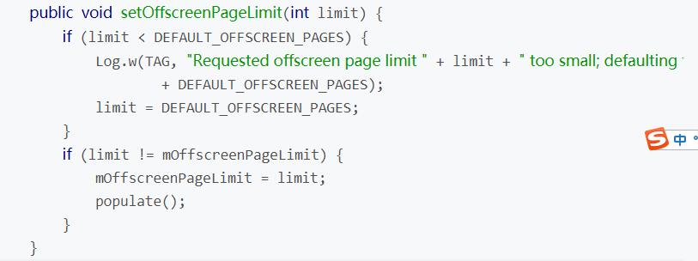
我们发现Fragment中有一个setUserVisibleHint(boolean isVisibleToUser)方法，这个方法就是告诉用户，UI对用户是否可见，那么我们在这里去加载数据会怎么样呢？
这又是为什么呢？
因为ViewPager会加载好多Fragment，为了节省内容等会在Fragment不可见的某个时候调用onDestroyView()将用户界面销毁掉但是Fragment的实例还在，所以可能第一次加载没有问题，
但是再次回到第一个Fragment再去加载的时候就会出现UI对用户可见但是视图还没有初始化。
/**
* Fragment预加载问题的解决方案：
* 1.可以懒加载的Fragment
* 2.切换到其他页面时停止加载数据（可选）
* Created by yuandl on 2016-11-17.
* blog ：http://blog.csdn.net/linglongxin24/article/details/53205878
*/
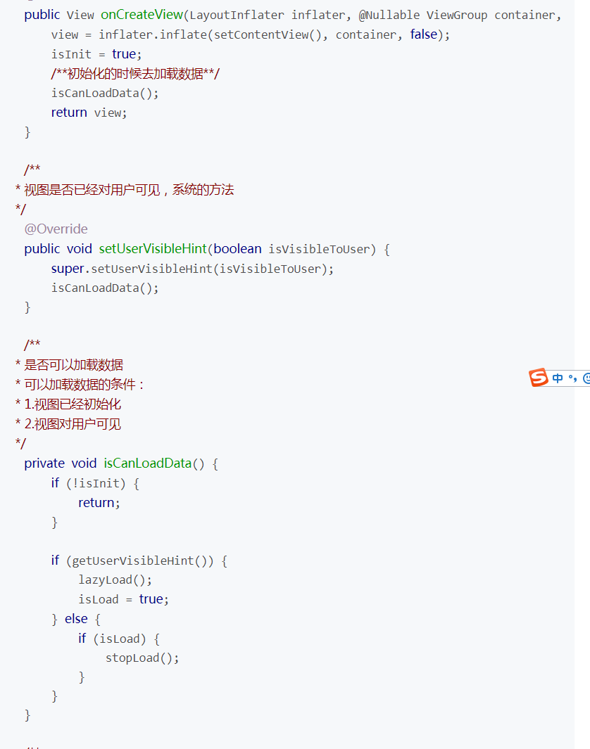
azyLoadFragment是一个抽象类，可以作为BaseFragment,继承它。

(1).用setContentView()方法去加载要显示的布局

(2).lazyLoad()方法去加载数据

(3).stopLoad()方法可选，当视图已经对用户不可见并且加载过数据，如果需要在切换到其他页面时停止加载数据，可以覆写此方法

- 点击事件被拦截，但是想传到下面的View，如何操作？
问题就是viewgroup被拦截，要传到子view那里，好好看这篇分发机制的文章，你就知道了
https://www.jianshu.com/p/e99b5e8bd67b
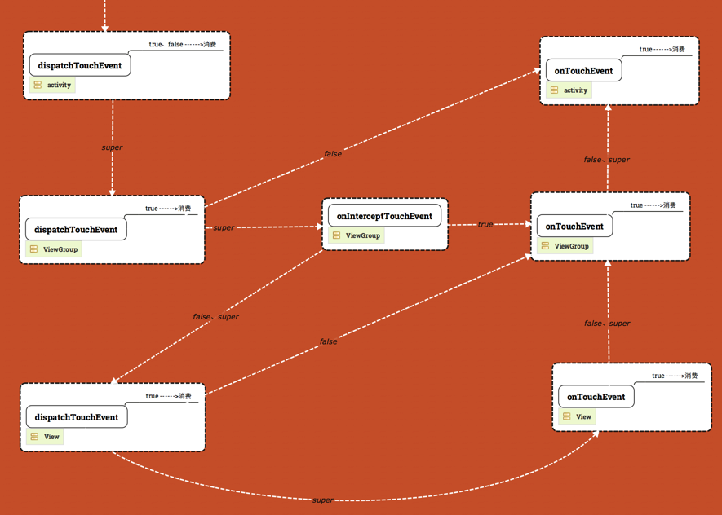
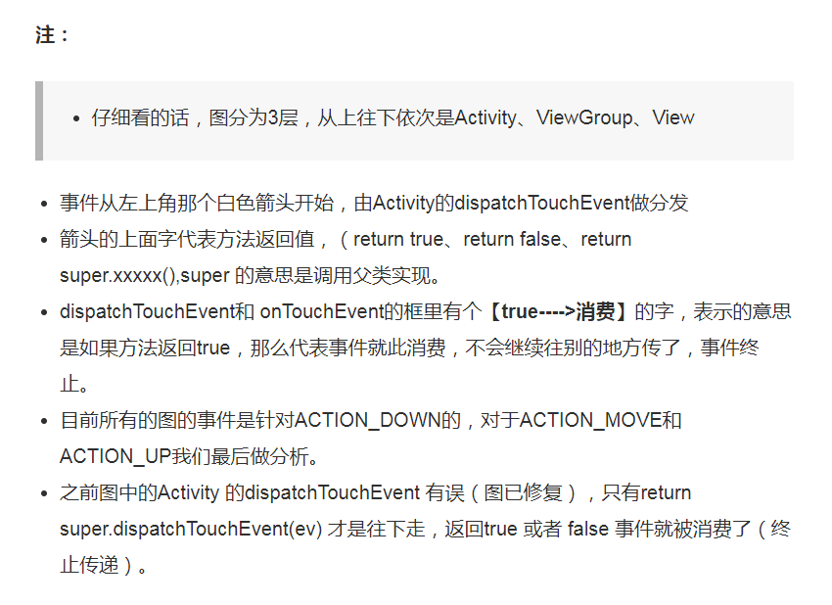
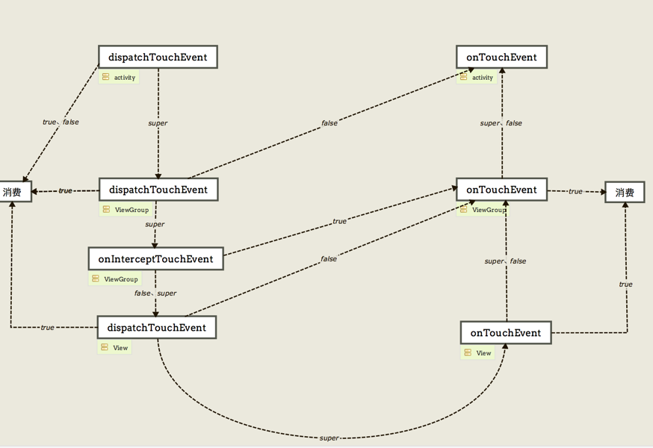

所以如果我们没有对控件里面的方法进行重写或更改返回值，而直接用super调用父类的默认实现，那么整个事件流向应该是从Activity---->ViewGroup--->View 从上往下调用dispatchTouchEvent方法，一直到叶子节点（View）的时候，再由View--->ViewGroup--->Activity从下往上调用onTouchEvent方法。
2、dispatchTouchEvent 和 onTouchEvent 一旦return true,事件就停止传递了（到达终点）（没有谁能再收到这个事件）。看下图中只要return true事件就没再继续传下去了，对于return true我们经常说事件被消费了，消费了的意思就是事件走到这里就是终点，不会往下传，没有谁能再收到这个事件了。
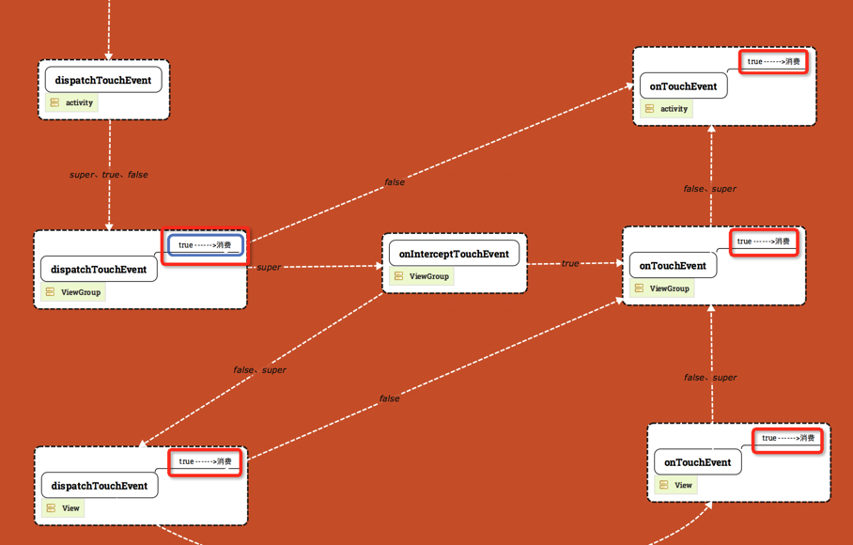
dispatchTouchEvent 和 onTouchEvent return false的时候事件都回传给父控件的onTouchEvent处理。
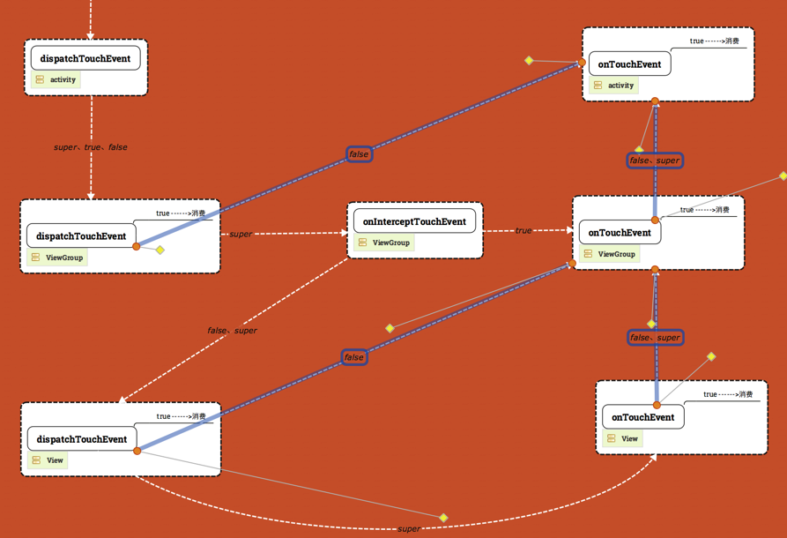
看上图深蓝色的线，对于返回false的情况，事件都是传给父控件onTouchEvent处理。
- 对于dispatchTouchEvent 返回 false 的含义应该是：事件停止往子View传递和分发同时开始往父控件回溯（父控件的onTouchEvent开始从下往上回传直到某个onTouchEvent return true），事件分发机制就像递归，return false 的意义就是递归停止然后开始回溯。
- 对于onTouchEvent return false 就比较简单了，它就是不消费事件，并让事件继续往父控件的方向从下往上流动。
4、dispatchTouchEvent、onTouchEvent、onInterceptTouchEvent
ViewGroup 和View的这些方法的默认实现就是会让整个事件安装U型完整走完，所以 return super.xxxxxx() 就会让事件依照U型的方向的完整走完整个事件流动路径），中间不做任何改动，不回溯、不终止，每个环节都走到。
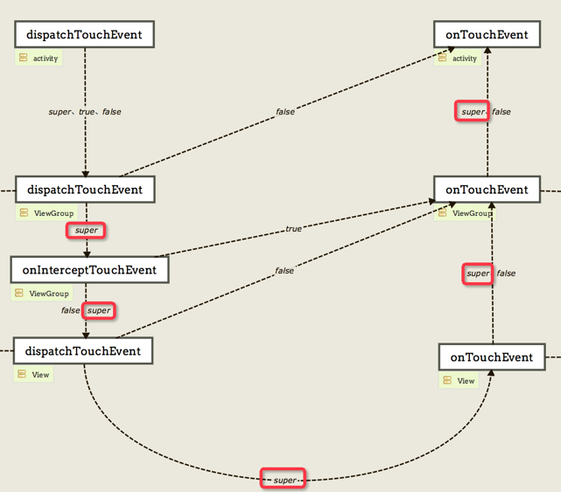
所以如果看到方法return super.xxxxx() 那么事件的下一个流向就是走U型下一个目标，稍微记住上面这张图，你就能很快判断出下一个走向是哪个控件的哪个函数。
- onInterceptTouchEvent 的作用
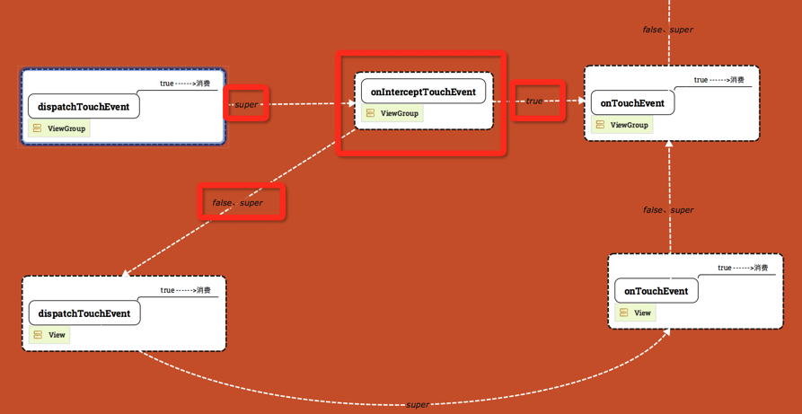
Intercept 的意思就拦截，每个ViewGroup每次在做分发的时候，问一问拦截器要不要拦截（也就是问问自己这个事件要不要自己来处理）如果要自己处理那就在onInterceptTouchEvent方法中 return true就会交给自己的onTouchEvent的处理，如果不拦截就是继续往子控件往下传。默认是不会去拦截的，因为子View也需要这个事件，所以onInterceptTouchEvent拦截器return super.onInterceptTouchEvent()和return false是一样的，是不会拦截的，事件会继续往子View的dispatchTouchEvent传递。
6、ViewGroup 和View 的dispatchTouchEvent方法返回super.dispatchTouchEvent()的时候事件流走向。
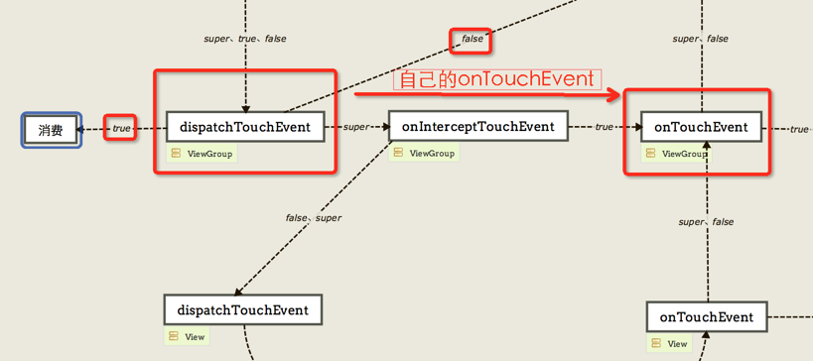

首先看下ViewGroup 的dispatchTouchEvent，之前说的return true是终结传递。return false 是回溯到父View的onTouchEvent，然后ViewGroup怎样通过dispatchTouchEvent方法能把事件分发到自己的onTouchEvent处理呢，return true和false 都不行，那么只能通过Interceptor把事件拦截下来给自己的onTouchEvent，所以ViewGroup dispatchTouchEvent方法的super默认实现就是去调用onInterceptTouchEvent，记住这一点。
那么对于View的dispatchTouchEvent return super.dispatchTouchEvent()的时候呢事件会传到哪里呢，很遗憾View没有拦截器。但是同样的道理return true是终结。return false 是回溯会父类的onTouchEvent，怎样把事件分发给自己的onTouchEvent 处理呢，那只能return super.dispatchTouchEvent,View类的dispatchTouchEvent（）方法默认实现就是能帮你调用View自己的onTouchEvent方法的。
说了这么多，不知道有说清楚没有，我这边最后总结一下：
- 对于 dispatchTouchEvent，onTouchEvent，return true是终结事件传递。return false 是回溯到父View的onTouchEvent方法。
- ViewGroup 想把自己分发给自己的onTouchEvent，需要拦截器onInterceptTouchEvent方法return true 把事件拦截下来。
- ViewGroup 的拦截器onInterceptTouchEvent 默认是不拦截的，所以return super.onInterceptTouchEvent()=return false；
- View 没有拦截器，为了让View可以把事件分发给自己的onTouchEvent，View的dispatchTouchEvent默认实现（super）就是把事件分发给自己的onTouchEvent。
ViewGroup和View 的dispatchTouchEvent 是做事件分发，那么这个事件可能分发出去的四个目标
注：------> 后面代表事件目标需要怎么做。
1、 自己消费，终结传递。------->return true ；
2、 给自己的onTouchEvent处理-------> 调用super.dispatchTouchEvent()系统默认会去调用 onInterceptTouchEvent，在onInterceptTouchEvent return true就会去把事件分给自己的onTouchEvent处理。
3、 传给子View------>调用super.dispatchTouchEvent()默认实现会去调用 onInterceptTouchEvent 在onInterceptTouchEvent return false，就会把事件传给子类。
4、 不传给子View，事件终止往下传递，事件开始回溯，从父View的onTouchEvent开始事件从下到上回归执行每个控件的onTouchEvent------->return false；
注： 由于View没有子View所以不需要onInterceptTouchEvent 来控件是否把事件传递给子View还是拦截，所以View的事件分发调用super.dispatchTouchEvent()的时候默认把事件传给自己的onTouchEvent处理（相当于拦截），对比ViewGroup的dispatchTouchEvent 事件分发，View的事件分发没有上面提到的4个目标的第3点。
ViewGroup和View的onTouchEvent方法是做事件处理的，那么这个事件只能有两个处理方式：
1、自己消费掉，事件终结，不再传给谁----->return true;
2、继续从下往上传，不消费事件，让父View也能收到到这个事件----->return false;View的默认实现是不消费的。所以super==false。
ViewGroup的onInterceptTouchEvent方法对于事件有两种情况：
1、拦截下来，给自己的onTouchEvent处理--->return true;
2、不拦截，把事件往下传给子View---->return false,ViewGroup默认是不拦截的，所以super==false；
上面讲解的都是针对ACTION_DOWN的事件传递
ACTION_MOVE和ACTION_UP在传递的过程中并不是和ACTION_DOWN 一样，你在执行ACTION_DOWN的时候返回了false，后面一系列其它的action就不会再得到执行了。简单的说，就是当dispatchTouchEvent在进行事件分发的时候，只有前一个事件（如ACTION_DOWN）返回true，才会收到ACTION_MOVE和ACTION_UP的事件。
上面提到过了，事件如果不被打断的话是会不断往下传到叶子层（View），然后又不断回传到Activity，dispatchTouchEvent 和 onTouchEvent 可以通过return true 消费事件，终结事件传递，而onInterceptTouchEvent 并不能消费事件，它相当于是一个分叉口起到分流导流的作用，ACTION_MOVE和ACTION_UP 会在哪些函数被调用，之前说了并不是哪个函数收到了ACTION_DOWN，就会收到 ACTION_MOVE 等后续的事件的。
下面通过几张图看看不同场景下，ACTION_MOVE事件和ACTION_UP事件的具体走向并总结一下规律。
1、我们在ViewGroup1 的dispatchTouchEvent 方法返回true消费这次事件
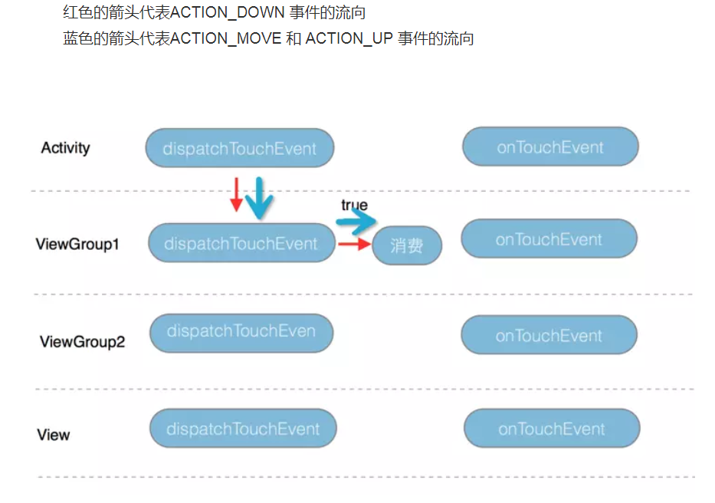
- 我们在ViewGroup2 的dispatchTouchEvent 返回true消费这次事件

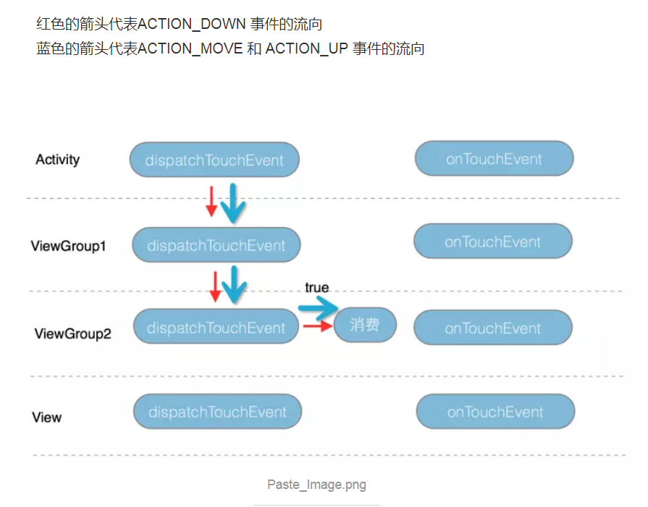
3、我们在View 的dispatchTouchEvent 返回true消费这次事件
这个我不就画图了，效果和在ViewGroup2 的dispatchTouchEvent return true的差不多，同样的收到ACTION_DOWN 的dispatchTouchEvent函数都能收到 ACTION_MOVE和ACTION_UP。
所以我们就基本可以得出结论如果在某个控件的dispatchTouchEvent 返回true消费终结事件，那么收到ACTION_DOWN 的函数也能收到 ACTION_MOVE和ACTION_UP。
4、我们在View 的onTouchEvent 返回true消费这次事件

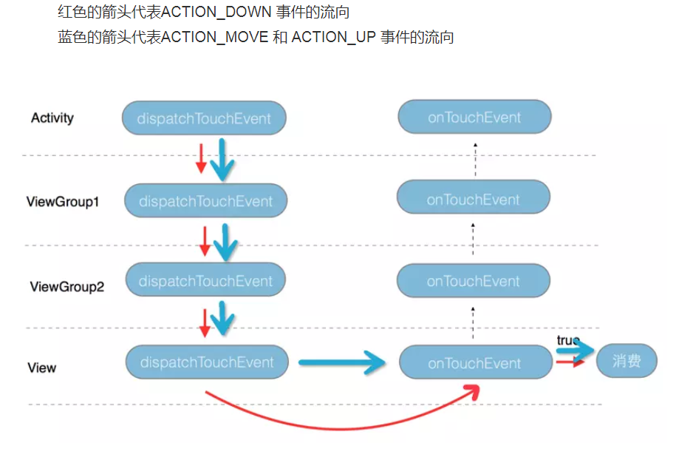
5.我们在ViewGroup 2 的onTouchEvent 返回true消费这次事件
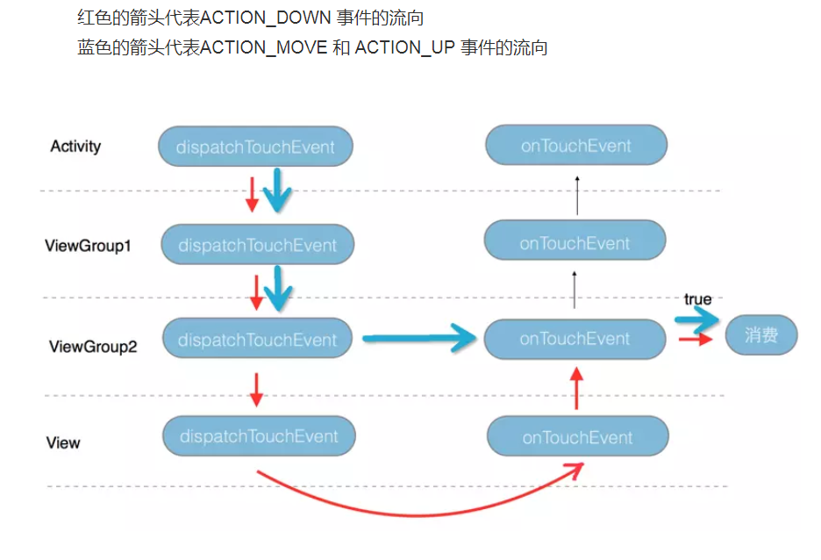
- 我们在ViewGroup 1 的onTouchEvent 返回true消费这次事件
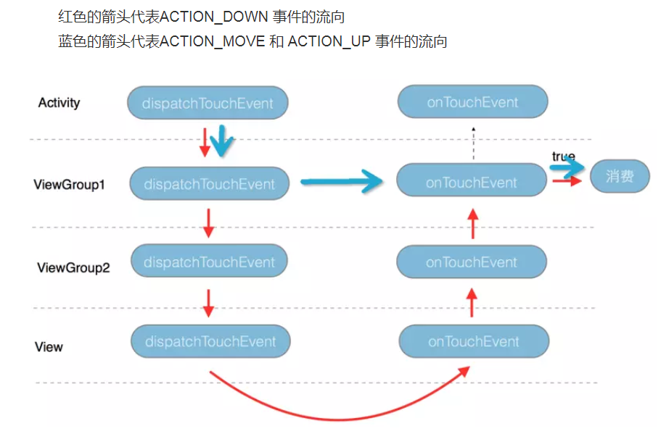
- 我们在Activity 的onTouchEvent 返回true消费这次事件
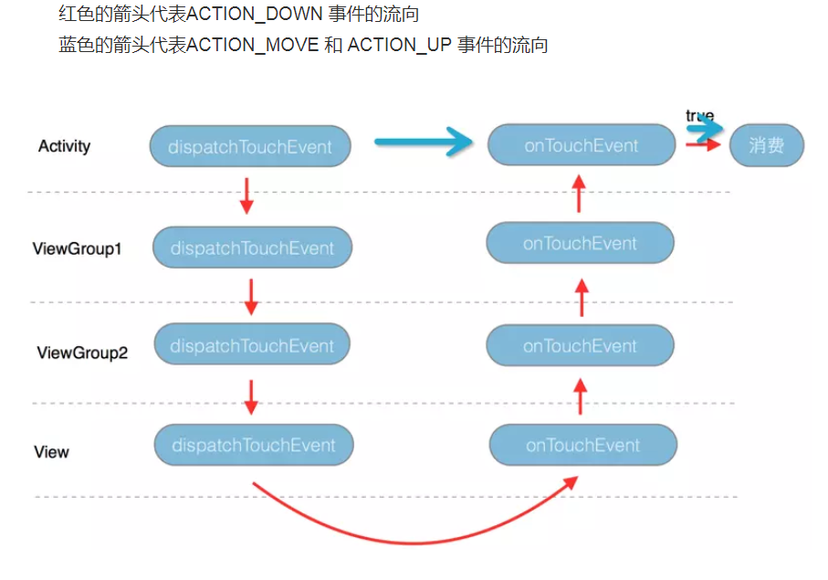
- 我们在View的dispatchTouchEvent 返回false并且Activity 的onTouchEvent 返回true消费这次事件
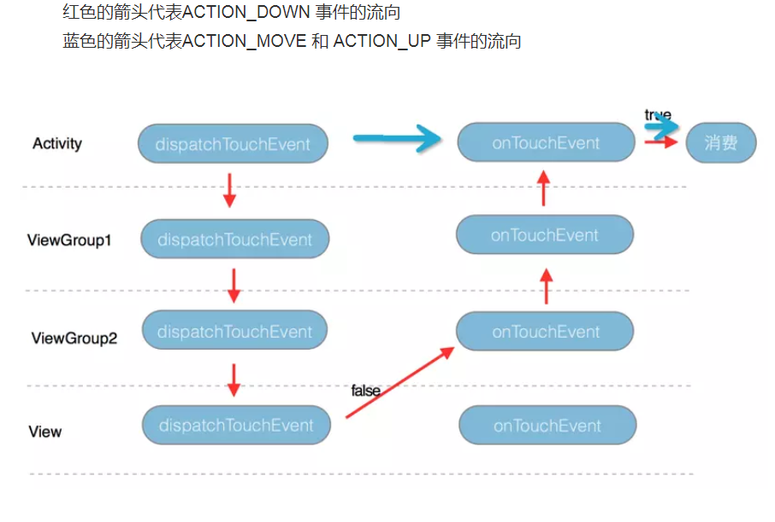
- 我们在View的dispatchTouchEvent 返回false并且ViewGroup 1 的onTouchEvent 返回true消费这次事件
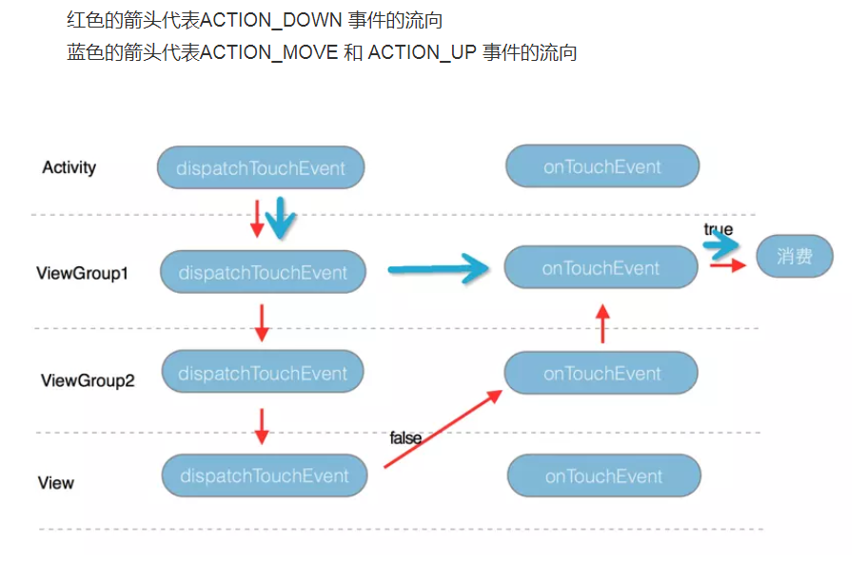
- 我们在View的dispatchTouchEvent 返回false并且在ViewGroup 2 的onTouchEvent 返回true消费这次事件
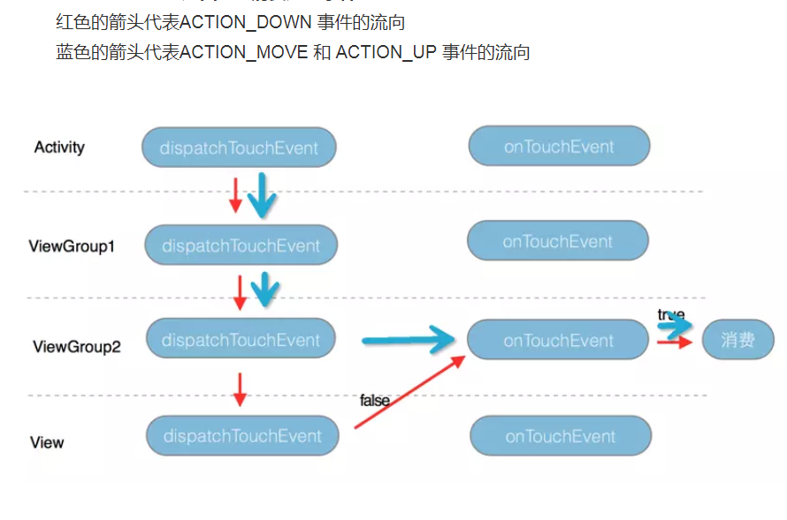
- 我们在ViewGroup2的dispatchTouchEvent 返回false并且在ViewGroup1 的onTouchEvent返回true消费这次事件
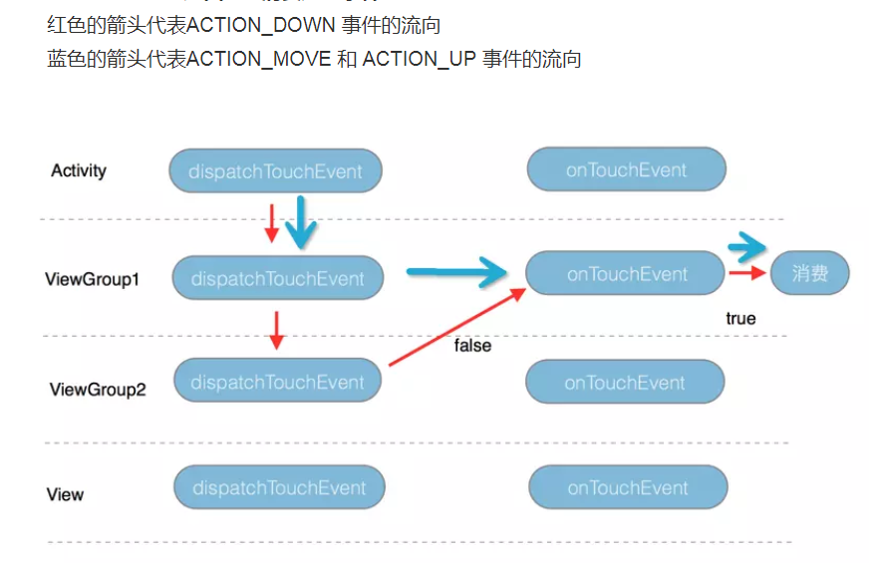
- 我们在ViewGroup2的onInterceptTouchEvent 返回true拦截此次事件并且在ViewGroup 1 的onTouchEvent返回true消费这次事件。
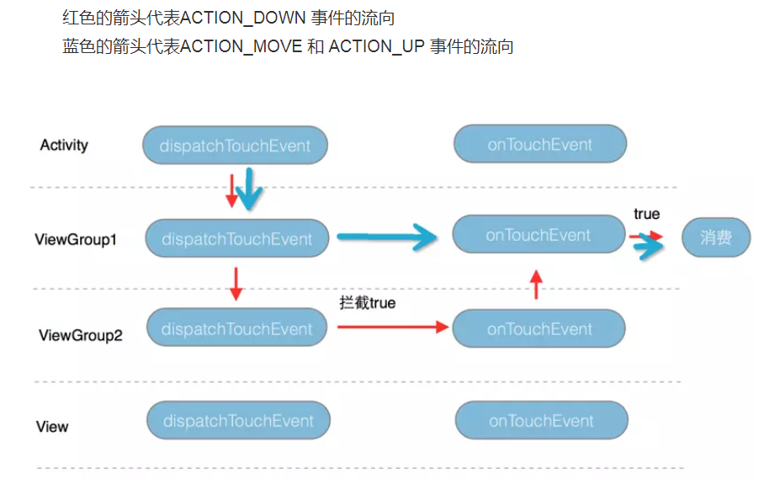
一下子画了好多图，还有好几种情况就不再画了，相信你也看出规律了，对于在onTouchEvent消费事件的情况：在哪个View的onTouchEvent 返回true，那么ACTION_MOVE和ACTION_UP的事件从上往下传到这个View后就不再往下传递了，而直接传给自己的onTouchEvent 并结束本次事件传递过程。
对于ACTION_MOVE、ACTION_UP总结：ACTION_DOWN事件在哪个控件消费了（return true）， 那么ACTION_MOVE和ACTION_UP就会从上往下（通过dispatchTouchEvent）做事件分发往下传，就只会传到这个控件，不会继续往下传，如果ACTION_DOWN事件是在dispatchTouchEvent消费，那么事件到此为止停止传递，如果ACTION_DOWN事件是在onTouchEvent消费的，那么会把ACTION_MOVE或ACTION_UP事件传给该控件的onTouchEvent处理并结束传递。

- 微信主页面的实现方式
自己去研究下吧这个，无非fragment嵌套

- 微信上消息小红点的原理（问哪个？自定义那种，还是桌面那种）
- CAS介绍（这是阿里巴巴的面试题，我不是很了解，可以参考博客: CAS简介）
暂时不看

